05050545 魏靖珊

1. 將一 LED 接在 GPIO-7，並撰寫 python 程式，使得 LED 每隔 0.5 秒亮滅 一次。執行後可在終端機畫面每隔 0.5 秒印出以下字串，並改變 LED 的 狀態: Current LED is ON. Current LED is OFF.

import RPi.GPIO as GPIO

import sys

import time

GPIO.setmode(GPIO.BCM)

GPIO.setup(7,GPIO.OUT) #led

GPIO.output(7,GPIO.LOW)

while True:

GPIO.output(7,GPIO.HIGH)

print('Current LED is ON.')

time.sleep(0.5)

GPIO.output(7,GPIO.LOW)

print('Current LED is OFF.')

time.sleep(0.5)

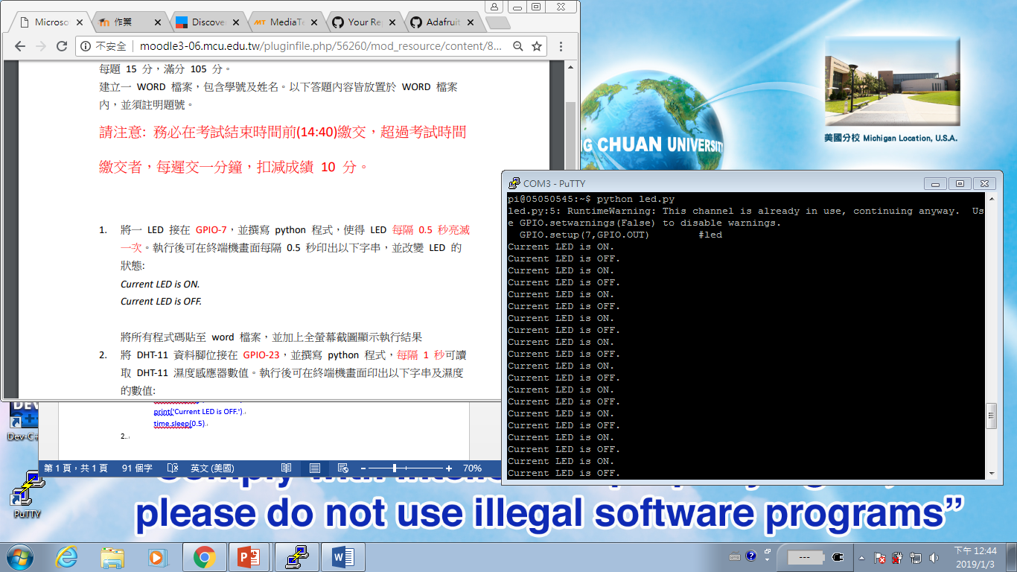

1. 將 DHT-11 資料腳位接在 GPIO-23，並撰寫 python 程式，每隔 1 秒可讀 取 DHT-11 濕度感應器數值。執行後可在終端機畫面印出以下字串及濕度 的數值: The current humidity is XXX %.

import sys

import time

import Adafruit_DHT

sensor_args = { '11': Adafruit_DHT.DHT11,

'22': Adafruit_DHT.DHT22,

'2302': Adafruit_DHT.AM2302 }

if len(sys.argv) == 3 and sys.argv[1] in sensor_args:

sensor = sensor_args[sys.argv[1]]

pin = sys.argv[2]

else:

print('Usage: sudo ./Adafruit_DHT.py [11|22|2302] <GPIO pin number>')

print('Example: sudo ./Adafruit_DHT.py 2302 4 - Read from an AM2302 connected to GPIO pin 4')

sys.exit(1)

humidity, temperature = Adafruit_DHT.read_retry(sensor, pin)

while True:

h0, t0= Adafruit_DHT.read_retry(sensor, pin)

if humidity is not None:

print('The current humidity is {1:0.1f}%'.format(humidity))

time.sleep(1)

else:

print('Failed to get reading. Try again!')

sys.exit(1)

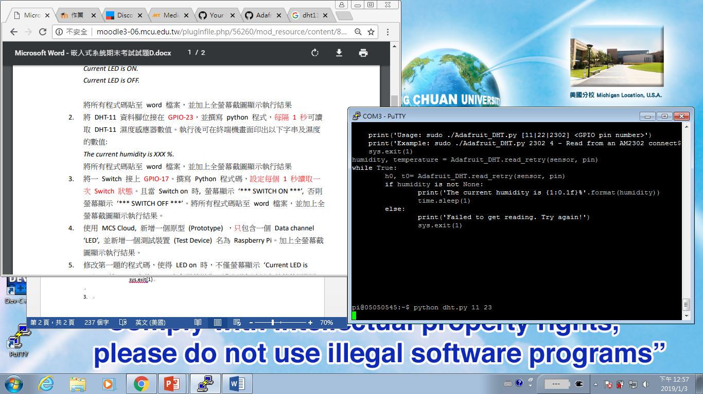

1. 將一 Switch 接上 GPIO-17。撰寫 Python 程式碼，設定每個 1 秒讀取一 次 Switch 狀態。且當 Switch on 時, 螢幕顯示 ‘*** SWITCH ON ***’, 否則 螢幕顯示 ‘*** SWITCH OFF ***’。

import sys

import time

import RPi.GPIO as GPIO

GPIO.setmode(GPIO.BCM)

GPIO.setup(17, GPIO.IN, pull_up_down=GPIO.PUD_UP)

while True:

SwitchStatus = GPIO.input(17)

if(SwitchStatus == 1):

print('*** SWITCH OFF ***')

time.sleep(1)

else:

print('*** SWITCH ON ***')

time.sleep(1)

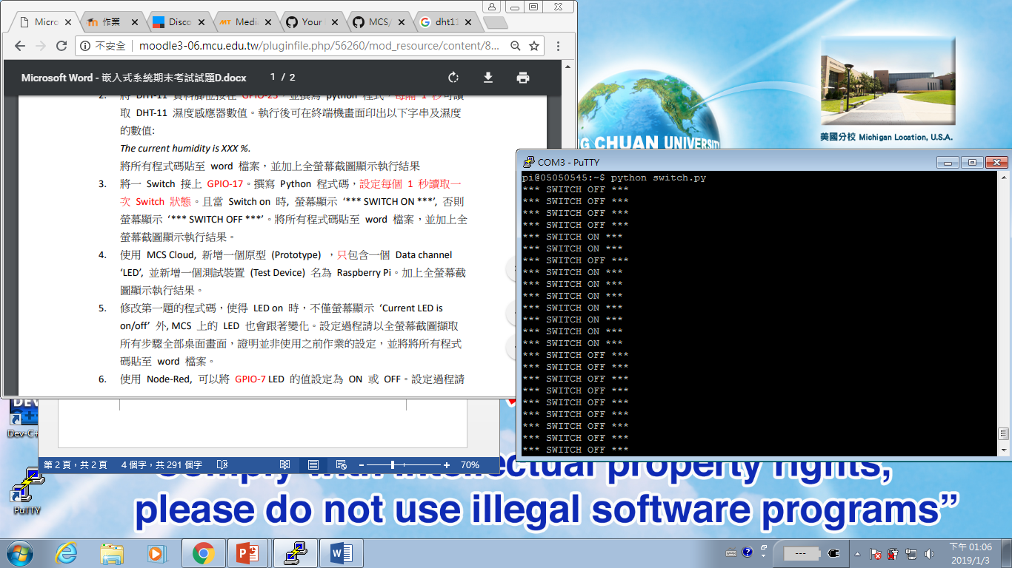

1. 使用 MCS Cloud, 新增一個原型 (Prototype) ，只包含一個 Data channel ‘LED’, 並新增一個測試裝置 (Test Device) 名為 Raspberry Pi。

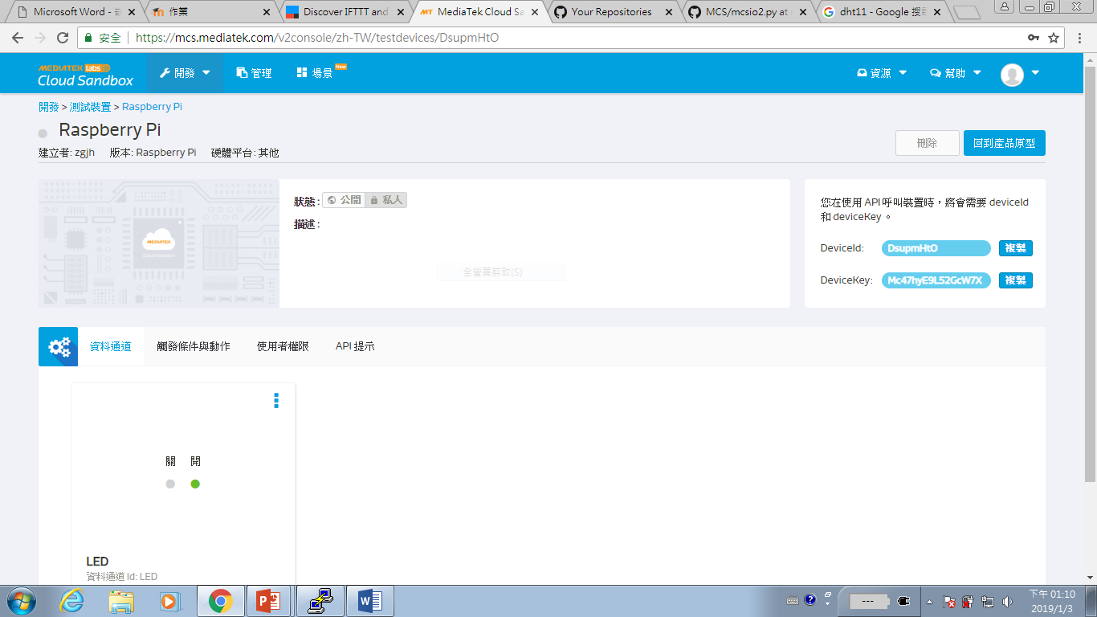

1. 修改第一題的程式碼，使得 LED on 時，不僅螢幕顯示 ‘Current LED is on/off’ 外, MCS 上的 LED 也會跟著變化。設定過程請以全螢幕截圖擷取 所有步驟全部桌面畫面，證明並非使用之前作業的設定，並將將所有程式 碼貼至 word 檔案。

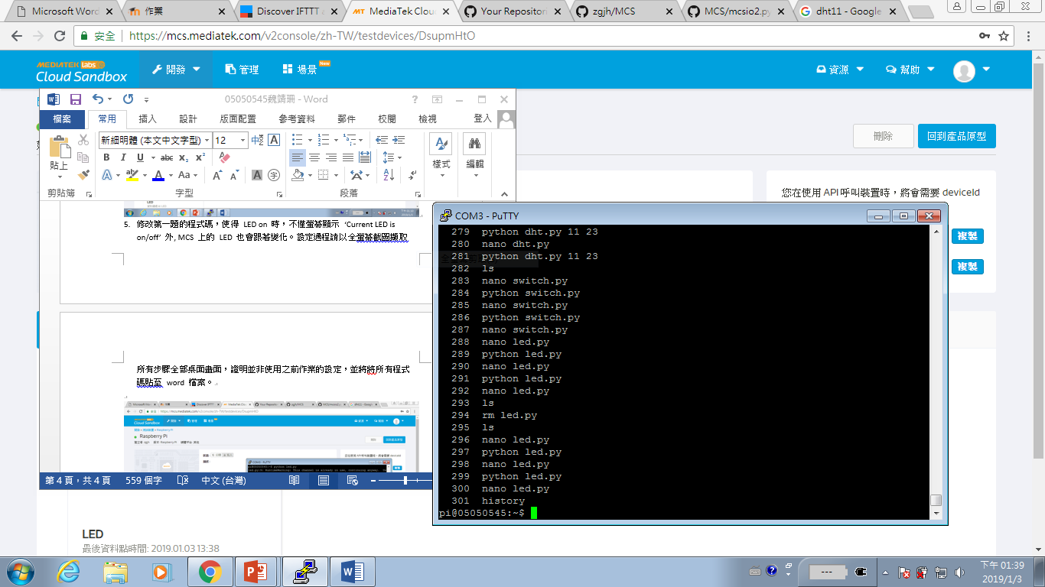

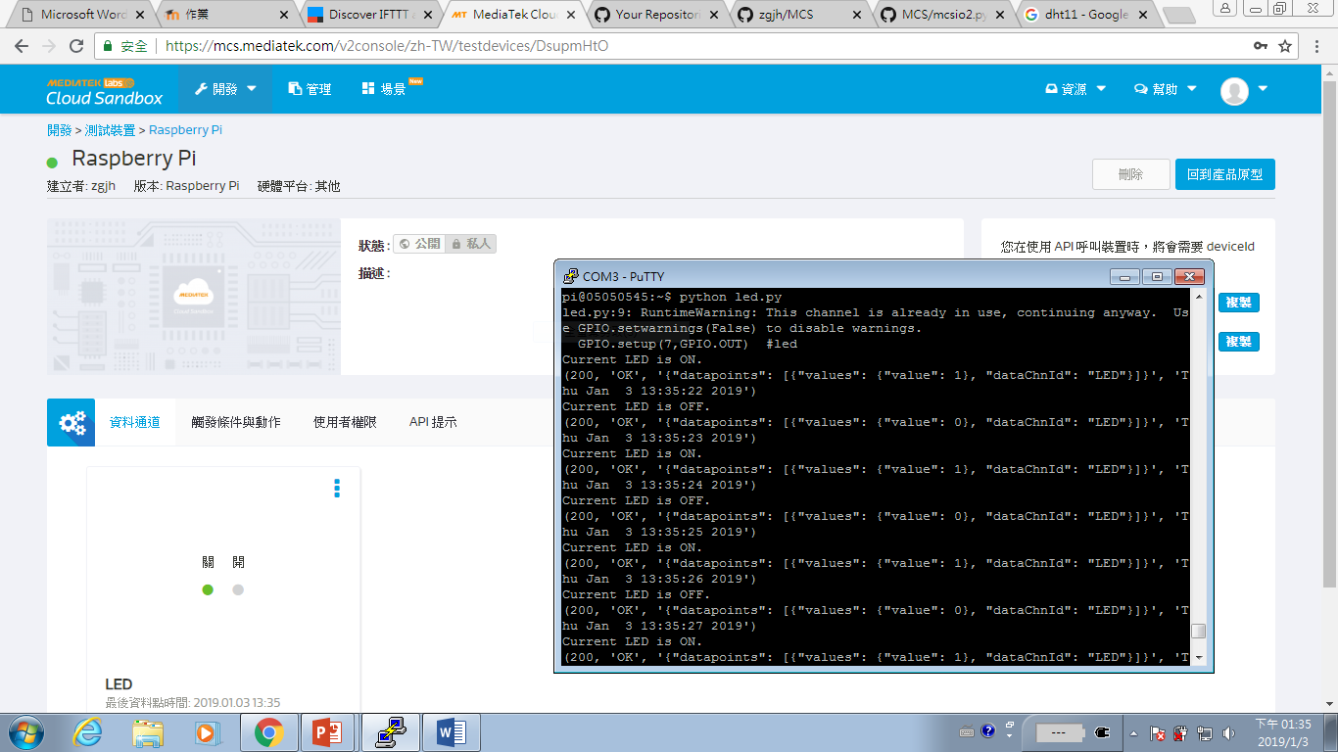

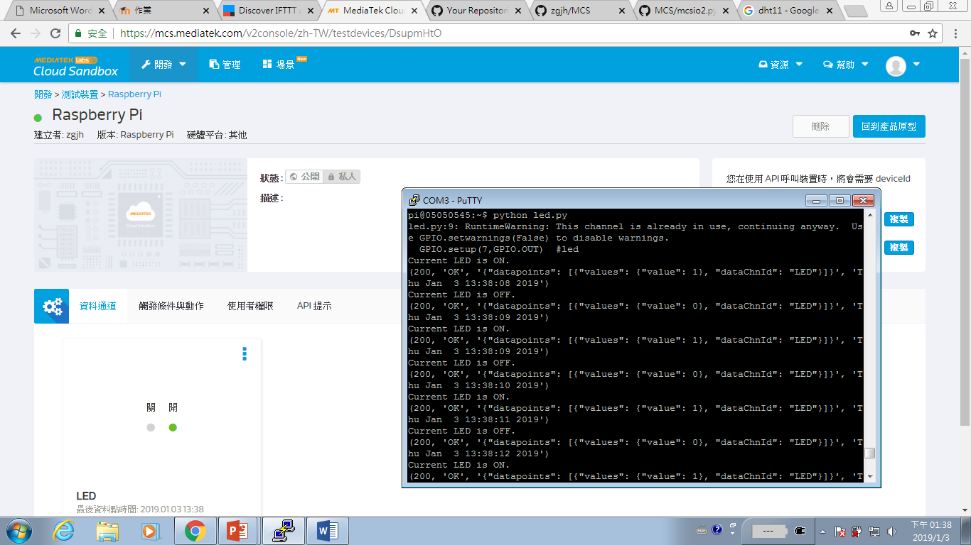

1. 使用 Node-Red, 可以將 GPIO-7 LED 的值設定為 ON 或 OFF。設定過程請 以全螢幕截圖擷取。

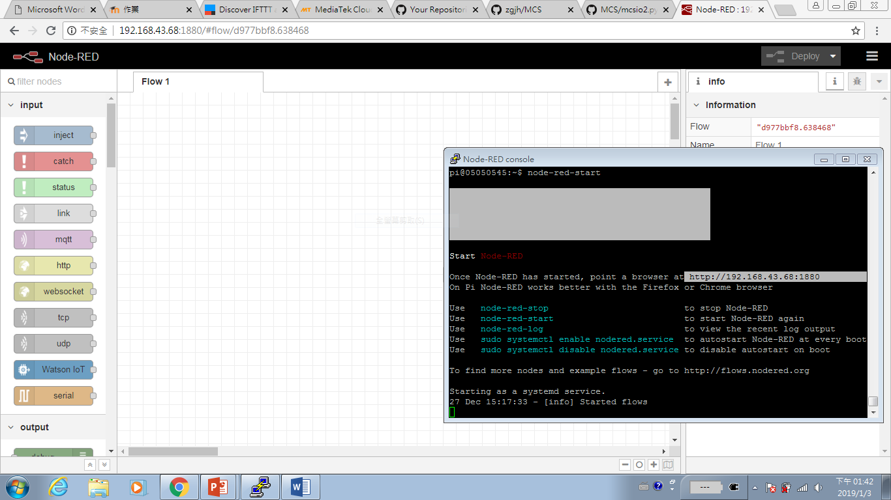

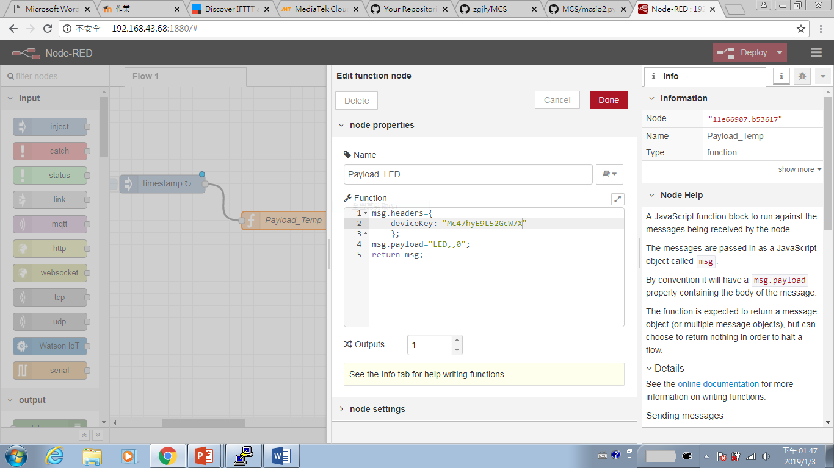

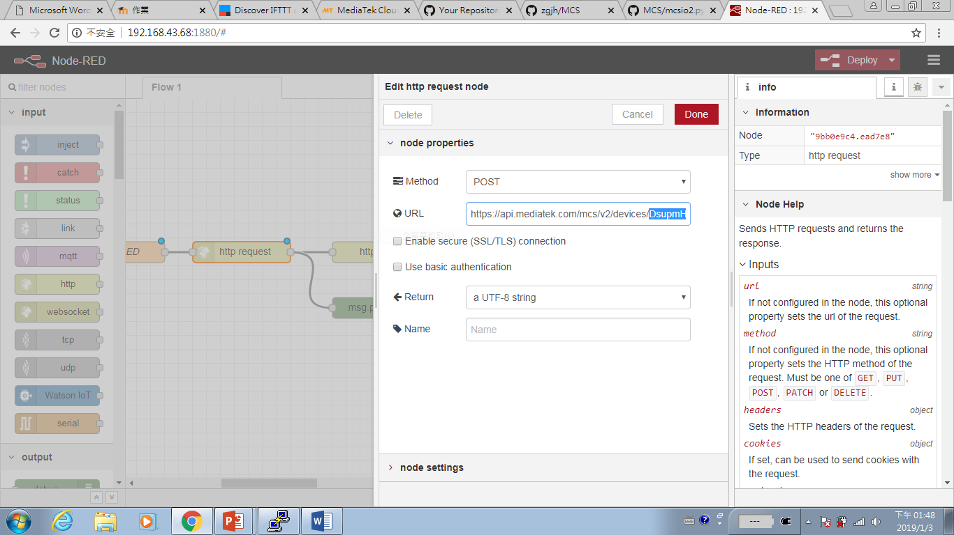

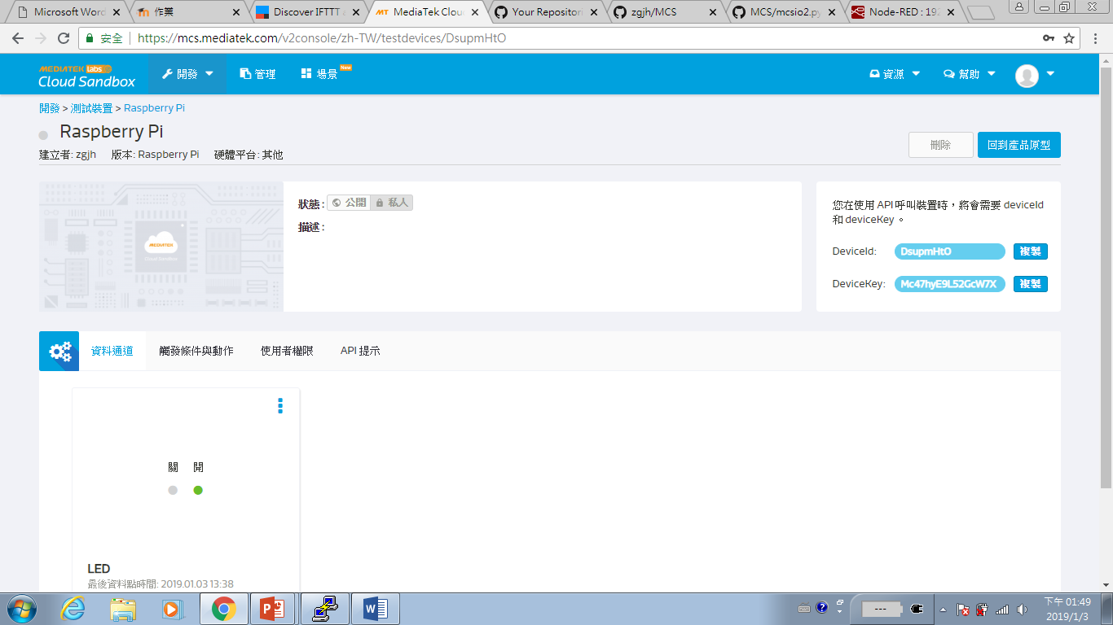

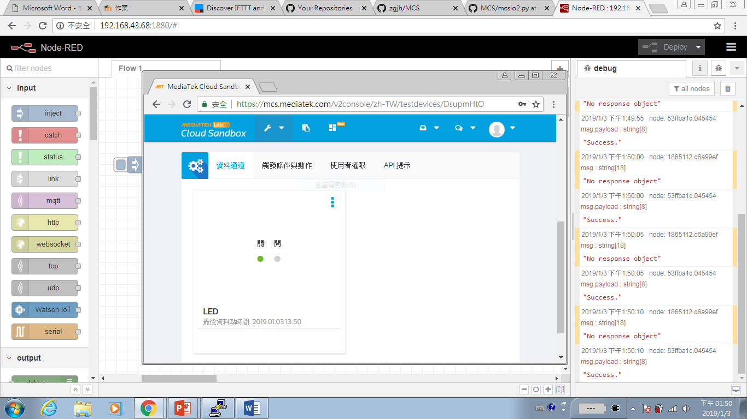

1. 使用 Node-Red, 可以讀到第 5 題中 MCS 上所設定 LED 的狀態。設定過 程請以全螢幕截圖擷取所有步驟，包含詳細參數設定，及執行後結果。同 時擷取 MCS Cloud 畫面，證明所讀到之 LED 值相同。

